سنتز تركيب LiFePO₄/C به روش هم رسوبی و بررسي خواص ساختاري و الكترو‌‌شيميايي آن
بابك هاشمي¹ ، شيما استوار²
- استاد بخش مهندسي مواد دانشگاه شيراز
- كارشناسي ارشد بخش مهندسي مواد دانشگاه شيراز
hashemib@shirazu.ac.ir

در این تحقیق در ابتدا تاثير نوع مواد اولیه و پارامترهای اثرگذار بر فرآیند سنتز پودر LiFePO₄ (LFP)، به روش هم رسوبی مورد بررسی قرار گرفت. پس از آن تاثير افزودن پودر كربن و گلوكز به پودر LFP به روش هاي متفاوت به عنوان منبع کربن براي سنتز كامپوزيت LiFePO₄/C و تاثير آنها بر خواص الكتروشيميايي كامپوزيت حاصل بررسي شد. براي مشخصه يابي پودرهاي سنتز شده از آنالیز XRD و تصاویر SEM به ترتيب براي بررسی فازي و ريخت شناسي و تست های ولتامتری چرخه ای، ظرفیت باتری و امپدانس به منظور بررسی رفتار الکتروشیمیایی پودرها استفاده شد. نتایج آنالیز XRD نشان داد از بین مواد اوليه مختلف برای تشکیل رسوبات آهن دی فسفات و لیتیم فسفات،، ماده لیتیم هیدروکسید و pH حدود 10 مناسب است. نتایج تصاویر SEM نشان داد که ذرات LFP دارای ريخت شناسي کروی و گل مانند است. نتایج آزمون های الكترو‌‌‌‌شيميايي نشان دادند که افزودن درصد مناسبي از پودر کربن (10 درصد وزني) به ماده LFP خام باعث بهبود هدایت الکتریکی، افزایش برگشت‌‌ پذیری یون لیتیم، کاهش مقاومت انتقال بار بین کاتد و الکترولیت و همچنین افزایش ظرفیت باتری می شود.

واژگان کلیدی: باتری لیتیم-یون، هم رسوبی، کاتد، LiFePO₄

1- مقدمه
از دیر باز انسان برای تامین انرژی از انواع سوخت های فسیلی مانند ذغال سنگ، نفت خام و گاز طبیعی که جز منابع تجدید ناپذیرند استفاده می کرده است. در نتیجه به دلیل زیاد شدن ناگهانی سطح دی اکسید کربن، باعث افزایش دمای جهانی، تغییرات قابل ملاحظه آب و هوایی و نابودی پوشش گیاهی شده است. منابع انرژی تجدید پذیر و تمیز می توانند نقش به سزایی در کاهش تولید گازهای گلخانه ای داشته باشند اما تولید برق از این منابع به دلیل وابستگی زیاد به تغییرات شرایط آب و هوایی با محدودیت هایی روبه رو است [1,2]. اما باتری ها می تواند در هر شرایطی انرژی را تامین کنند[3,4].
یک باتری از دو جزء فعال الکتروشیمیایی (الکترودها يا آند و كاتد)، یک هدایت کننده یونی (الکترولیت) و همچنین یک عایق یونی به عنوان جداکننده تشکیل شده است که وظیفه ذخیره انرژی شیمیایی و تبدیل آن به انرژی الکتریکی را دارد. در گذشته باتری های سرب-اسید و نیکل کادمیوم رایج بودند که در حال حاضر منسوخ شده اند و تکنولوژی های جدید مانند پیل های سوختی، باتری های نیکل-فلز-هیبرید و باتری های لیتیم یون جایگزین آنها شده اند[5]. در سال های اخیر باتری های لیتیم- یون به دلیل استفاده گسترده در تلفن همراه، دوربین های دیجیتال عکاسی و فیلم برداری، لپ تاپ و وسایل خودروهای الکتریکی پیشرفت قابل ملاحظه ای کرده است[6]. عنصر لیتیم دارای وزن کم و پتانسیل استاندارد بالایی است در نتیجه برای باتری هایی با چگالی انرژی بالا مناسب هستند و در اکثر الکترولیت ها پایدارند از این رو بسیار مورد توجه قرار گرفته است[7].
جنس کاتد در باتری های لیتیم یکی از مولفه های کلیدی و مهم است زیرا عملكرد اين نوع باتري ها را محدود مي سازد. ماده كاتدي خوب بايد داراي ويژگيهايی مانند: ظرفيت بالا، عمر چرخه خوب، پايداري، سمي نبودن، خلوص بالا و راحتی سنتز باشد. ازجمله مواد كاتدي مناسب ترکیبات لیتیم و فلزات واسطه است. این تركيبات می توانند ساختارهای بلوری مختلفی را در یک محدوده ترکیبی ایجاد کنند كه به هنگام شارژ، یون لیتیم را از ساختار خود بدون تغییر ساختار خارج کنند. در طی فرآیند شارژ یون های فلز واسطه برای خنثی ماندن بار ساختار اکسید می شوند و بنابراین حالت اکسیداسیون کاتیون فلز واسطه افزایش می یابد و در فرآیند دشارژ یون لیتیم وارد ساختار شده که به نوبه خود یون های فلزات واسطه را کاهش می دهد در نتیجه عدد اکسیداسیون کمتر می شود[8,9].
از آغاز تجاری سازی باتری های لیتیمی، مواد کاتدی مختلفی با توجه به تفاوت در میزان دانسیته انرژی، نرخ شارژ و دشارژ باتری و همچنین تاثیر بر قیمت باتری بررسی شده اند. ترکیبات فسفو-الیوین ) LiMPO₄ ( یک ماده کاتدی مناسب برای باتری های لیتیم-یون می باشند. در میان ترکیبات ذکر شده LiFePO₄ به دلیل قیمت پایین، غیر سمی بودن، ثبات چرخه مناسب، پایداری حرارتی و ظرفیت بالا به عنوان یک ماده کاتدی جدید توجه بیشتر محققان را به خود جلب کرده است. با این حال هدایت الکتریکی ضعیف و ضریب نفوذ پایین یون لیتیم در ترکیب LiFePO₄ موجب می شود برای شارژ و دشارژ در جریان بالا مناسب نباشد و عملکرد خوبی نداشته باشد[10, 11]. اما به کارگیری روش هایی چون کاهش اندازه دانه، ایجاد توزیع همگنی از اندازه ذرات، پوشش دهی کربنی و افزودن کاتیون های چند ظرفیتی حرکت یون لیتیم را مي توان ارتقاء بخشد[12-14].
در سال 2002 استفاده از روش سل ژل و افزودن فلزهایی مانند مس یا نقره به مقدار 1 درصد وزنی موجب افزایش ظرفیت ویژه ماده کاتدی LiFePO₄ تا (mAh/g) 140 با نرخ C2/0 شد. زیرا افزودن این فلزها بدون ایجاد تغییری در ساختار ماده کاتدی باعث کاهش اندازه ذرات و همچنین به دلیل کاهش مقاومت درون ذره ای باعث افزایش هدایت الکتریکی ماده کاتدی شده بودند [15].
در سال 2005 اسلام و همکارانش با بررسی مدل های محاسباتی دریافتند که در میان عناصر افزودنی سه ظرفیتی عنصر، Nd⁺³ کمترین میزان انرژی را در زمان اشغال شبکه به آن تحمیل می کند [16]. جنگ و همكاران در سال 2023 با افزودن يون هاي پتاسيم و منگنز به تركيب LiFePO₄ توانستند پايداري سيكلي و پلاريزاسيون ماده كاتدي را بهبود بخشند[17].
در سال 2010 محققان با اعمال دوبار پوشش دهی کربنی ذرات LiFePO_{4،} ماده کاتدی با ظرفیت ویژه (mAh/g) 160 با نرخ C1/ سنتز نمودند [18]. در سال 2016 محققان با استفاده از انواع مختلف و جدید منابع کربنی موفق به تولید کامپوزیت LFP/C شدند. در بین مواد کربنی استفاده از گرافن، نتایج و عملکرد بهتری در خواص الکتروشیمیایی را سبب شد و به ظرفیت (mAh/g) 169 با نرخ C1/0 دست یافتند[19].
دوآن و همكاران در سال 2023 با اعمال پوشش كربن بر روي ذرات LFP به روش سل-ژل و سپس قرار دادن گرافيت بر روي پوشش كربني به روش التراسونيك كارايي باتري در دانسيته جريان هاي بالا و همچنين ظرفيت باتري را ارتقاء دادند[14].
در سال 2025 نيز جوري و همكاران با افزودن اكسيد گرافن احياء شده به LFP در يك فرايند دو مرحله اي باعث بهبود رسانايي ماده كاتدي، پايداري سيكلي و ظرفيت دشارژ گرديدند [13]. در سال 2019 پژوهشگران با استفاده از روش هیدروترمال و با استفاده از ترکیب KOH سبب افزایش ضریب نفوذ ترکیب LiFePO₄/C شدند. در واقع ترکیب KOH دو تاثير مهم بر کنترل اندازه و ریخت شناسی ذرات را داشت [20].
با توجه به نقش كربن در بهبود رسانايي تركيب كاتدي LiFePO₄ در اين تحقیق هدف بر آن بوده است تا بتوان تركيب LiFePO₄/C را با روشي ساده و ارزان سنتز نمود به همين دليل بر اساس نتايج ساير محققين از روش هم رسوبی که نسبت به روش های ديگر ساده تر و کم هزینه تر است استفاده شد. همچنين با توجه به پارامترهاي اثر گذاري كه ساير محققين در كارهاي خود در ارتباط با روش هم رسوبي مطرح بودند سعي شد با كنترل پارامترهاي موثر بر فرايند هم رسوبي ابتدا ماده کاتدی LiFePO₄ با ريز ساختار و خواص الكتروشيميايي مناسب سنتز شود و سپس منبع کربنی مناسب با استفاده از روش هاي متداول به آن افزود شود تا هدایت الکتریکی ترکیب LiFePO₄ بهبود یابد. در واقع هدف از اين تحقيق كسب اطلاعات علمي، فني و تجربه لازم براي ساخت اين ماده كاتدي در مقياس محدود و نيمه صنعتي بود.
2- روش تحقيق
در اين پژوهش از مواد اوليه ذكر شده در جدول 1 براي سنتز ماده كاتدي استفاده شد.
جدول 1- مشخصات مواد اولیه مورد استفاده برای سنتز نمونه های LFP
ماده | فرمول شیمیایی | خلوص
آمونیوم آهن (II) سولفات | Fe(NH₄)₂(SO₄)₂.6H₂O | 9%/99
آهن (II) سولفات | FeSO₄.7H₂O | 9%/99
لیتیم هیدروکسید | LiOH | 98%
سدیم هیدروکسید | NaOH | 98%
آمونیوم هیدروکسید | NH₄.OH | 25%
گلوکز منو هیدرات | C₆H₁₂O₆.H₂O | 98%
هیدروژن پراکسید | H₂O₂ | -
فسفریک اسید | H₃PO₄ | 85%
آسکوربیک اسید | C₆H₈O₆ | -
کربن سوپر پی | C | 9%/99
الکل مطلق | - | 6%/99

1-2- روش سنتز نمونه ها :

براي سنتز نمونه ها از روش هم رسوبي استفاده شد در واقع در ابتدا محلول يا محلول هايي متشكل از يون هاي آهن، فسفات و ليتيم در كنار آسكوربيك اسيد تهيه شده و سپس با كنترل pH عمليات رسوب دهي انجام شد. آسكوربيك اسيد به عنوان عامل احياء كننده مانع از تغيير ظرفيت يون آهن بود. براي بهينه سازي فرايند عواملي مانند نوع پيش ماده تامين كننده يون آهن، نسبت های مولار Fe:P:Li:As ، نحوه اماده سازي محلول ها و چگونگي مخلوط سازي انها با يكديگر، تركيب عامل تنظيم pH و رسوب دهي و شرايط عمليات حرارتي نمونه ها تغيير داده شد. در ادامه روش سنتز نمونه ها بيان شده است.
نمونه 1و2 : در نمونه 1 ابتدا محلول آمونیوم سولفات آهن در آب دیونیزه با استفاده از هم-زن مغناطیسی تهیه شد و سپس محلول اسید فسفریک به محلول اولیه افزوده شد. pH محلول حاصل بعد از همگن شدن 7/1 بود. سپس به منظور رسوب دهی ماده آهن فسفات، هیدروژن پراکسید قطره قطره به محلول در حال هم خوردن افزوده شد تا اینکه در pH 1/1رسوبات FePO₄ تشکیل شدند. پس از آن محلول های لیتیم هیدروکسید LiOH به عنوان منبع لیتیم و آسکوربیک اسید C₆H₈O₆ به عنوان عاملی که از تبدیل شدن Fe²⁺ به Fe³⁺ جلوگیری می کند در آب دیونیزه جداگانه تهیه شد و با هم مخلوط شدند و سپس محلول حاصل به محلول رسوب اولیه در حال هم خوردن افزوده شده تا با یکدیگر مخلوط شوند. نسبت های مولار Fe:P:Li:As به صورت 1/0: 5/0: 83/1: 1 و دمای سنتز ℃25 بود.
پس از این مراحل رسوب از محلول به وسیله سانتریفیوژ با دور 4000 جدا سازی شد و با آب دیونیزه شستشو داده شد و سپس در آون خلا در دمای ℃60 به مدت 4 ساعت خشک گرديد. پودر به دست آمده به وسیله قالب و پرس به شکل قرص در آورده شد و در کوره تیوبی در اتمسفر گاز آرگون با خلوص 99% به منظور جلوگیری از اکسیداسیون آهن و تبدیل Fe²⁺ به Fe³⁺ در دمای ℃650 به مدت 7 ساعت عملیات حرارتی شد. نمونه دوم مطابق روش سنتز نمونه 1 تهيه شد ولي نسبت های مولي اجزای آن Fe:P:Li:As به صورت 2:2: 6/1:1 بود.
نمونه 3: در نمونه سوم در آغاز محلول آسکوربیک اسید در آب دیونیزه حل شد سپس آمونیوم سولفات آهن به محلول با استفاده از هم زن مغناطیسی اضافه شد. بعد از 30 دقیقه محلول اسید فسفریک به محلول مرحله قبل افزوده گردید. پس از آن محلول لیتیم هیدروکسید به ترکیب اضافه شد. pH ترکیب بعد از یکنواخت شدن به 9/1رسید. به منظور رسوب دهی ماده آهن لیتیم فسفات، محلول هیدروژن پراکسید قطره قطره به محلول در حال هم خوردن افزوده شد و رسوب در pH برابر با 4/1 تشکیل شد. نسبت های مولار Fe:P:Li:As به صورت 1:1: 6/1:1 بود.
نمونه 4: براي نمونه 4 ابتدا محلول آمونیوم سولفات آهن تهیه شد و سپس آسکوربیک اسید به محلول اولیه افزوده شد و پس از مدت زمان 30 دقیقه هم خوردن اسید فسفریک و سپس لیتیم هیدروکسید LiOH به محلول اضافه گردید. pH ترکیب بعد از يكنواختي محلول 9/1 بود. براي رسوب دهی ماده آهن لیتیم فسفات، محلول سدیم هیدروکسید NaOH قطره قطره به محلول در حال هم خوردن افزوده شد تا اینکه در pH محلول برابر با 5/7 رسوبات تشکیل شدند. نسبت های مولي Fe:P:Li:As به صورت 3/0: 5/1: 5/1: 1 بود و رسوبات حاصل به مدت 10 ساعت در دماي 700 درجه سانيگراد عمليات حرارتي شدند..
نمونه هاي 5 الي 7: نمونه شماره 5 مطابق روش نمونه 4 سنتز شد ولي نسبت مولي Fe:P:Li:As به صورت 4/0: 2: 1: 1 بود. نمونه شماره 6 هم با خصوصياتي مشابه نمونه 5 سنتز شد ولي از سولفات آهن به عنوان پيش ماده تامين يون آهن استفاده شد و pH سنتز روي 5/9 تنظيم گرديد. در نمونه 7 هم به روشي مشابه مجددا از سولفات آهن استفاده شد ولي براي تغيير pH محلول از محلول 4 مولار لیتیم هیدروکسید استفاده شد نسبت مولي يون هاي تركيب Fe:P:Li:As نيز عبارت از 1:1:3:1 بود و رسوبات بدست امده به مدت 5 ساعت در دماي 750 درجه سانتي گراد عمليات حرارتي شدند.
نمونه هاي 8 الي 10: براي نمونه هاي 8، 9 و 10 شرايط سنتز رسوبات مشابه روش سنتز نمونه 7 بود ولي دما و روش عمليات حرارتي رسوبات متفاوت بود. بعضي از نمونه ها دوبار عمليات حرارتي شدند يعني پس از عمليات حرارتي اول مجددا پودر و سپس تيديل به قرص شده و مجددا عمليات حرارتي شدند. شرايط سنتز اين نمونه ها در جدول 2 آمده است.
نمونه هاي 11 الي 17 : براي ساخت نمونه هاي كامپوزيتي LiFePO₄/C كه با شماره هاي 11 الي 17 نامگذاري شدند ابتدا رسوب دهي از محلولي با شرايط ذكر شده براي سنتز نمونه 8 انجام شد ( اين شرايط با توجه به نتايج مشخصه يابي حاصل از نمونه هاي سنتز شده شرايط بهينه اي بود) پس از آن عامل كربن ابتدا در الكل پخش شده و سپس با استفاده از امواح التراسونيك يا اسياب سايشي با اين رسوبات مخلوط شده و پس از خشك كردن دو مرحله عمليات حرارتي شدند( مطابق روش بالا). مشخصات سنتز اين نمونه ها در جدول 3 آمده است.
جدول 2- شرايط سنتز نمونه هاي 7 الي 10
شماره نمونه | عامل كنترل pH | منبع يون آهن | عملیات حرارتی
نمونه 7 | هيدروكسيد ليتيم | سولفات آهن | تك مرحله 5 ساعت ℃750
نمونه 8 | هيدروكسيد ليتيم | سولفات آهن | تك مرحله 10ساعت ℃700
نمونه 9 | هيدروكسيد ليتيم | سولفات آهن | مرحله اول10ساعت ℃700  مرحله دوم 5 ساعت ℃700
نمونه 10 | هيدروكسيد ليتيم | سولفات آهن | مرحله اول 6ساعت℃700  مرحله دوم 6ساعت℃700
جدول3 – شرايط سنتز نمونه هاي LiFePO₄/C
شماره نمونه | منبع کربنی | عملیات حرارتی
نمونه 11 | 10% پودر کربن مخلوط سازي با حمام آلتراسونیک | مرحله اول 6 ساعت℃700  مرحله دوم 6 ساعت℃700
نمونه 12 | بدون افزودن منبع كربن | مرحله اول 6 ساعت℃700  مرحله دوم 6 ساعت℃700
نمونه 13 | 10% گلوکز و 10%پودرکربن مخلوط سازي با آسیاب سایشی به مدت 2 ساعت و با نسبت گلوله به پودر 10به 1 | مرحله اول 6 ساعت℃700  مرحله دوم 6 ساعت℃700
نمونه 15 | بدون افزودن عامل كربني و رسوب دهی در دمای ℃45 | مرحله اول 7 ساعت℃700  مرحله دوم 6 ساعت℃700
نمونه 16 | افزودن 10%پودر کربن بعد از مرحله اول عملیات حرارتی به رسوبات با آسیاب سایشی به مدت 20 دقیقه و نسبت گلوله به پودر 1به 1 | مرحله اول 7 ساعت℃700  مرحله دوم 6 ساعت℃700
نمونه 17 | 5% گلوکز و 5% پودر کربنمخلوط سازي با آسیاب سایشی به مدت 2 ساعت و نسبت گلوله به پودر 10به 1 | مرحله اول 6 ساعت℃700  مرحله دوم 6 ساعت℃700
2-2- آزمون هاي مشخصه يابي :
نمونه هاي سنتز شده براي مشخصه يابي تحت آزمون ها مختلف قرار گرفتند و بررسي فازي با پراش اشعه ايكس و توسط دستگاه D8 Advance انجام شد. به منظور مشاهده و بررسی مورفولوژی نمونه های سنتز شده از ميكروسكوپ الكتروني روبشي و دستگاه TESCAN-Vega 3 استفاده شد. براي بررسی پراکندگی اندازه ذرات پودری و تعیین اندازه میانگین ذرات پودر دستگاه Horiba SZ-100 بكار گرفته شد.
مهم ترین ویژگی باتری ظرفیت و ولتاژ آن می باشد که احتمال دارد در اثر کارکرد مقاومت داخلی باتری افزایش و ولتاژ آن کاهش یابد. بنابراین در این پژوهش از دستگاه تست باتری مدل NEWARE-BTS8000 به منظور اندازه گیری ظرفیت شارژ و دشارژ طی سیکل های مختلف ( 3 سيكل اول ) استفاده شد همچنين از دستگاه پتانسیواستات/ گالوانواستات مدل N302 PGSTAT به منظور آزمون ولتا متری چرخه ای CV ( طي 4 سيكل اول) و طیف سنجی امپدانس الکتروشیمیایی EIS استفاده شد
3- نتايج و بحث:

1-3- بررسی نتایج نمودار پراش اشعه ایکس نمونه های سنتز شده
نتایج به دست آمده از آناليز XRD سه نمونه 1، نمونه 2 و نمونه 3 که در ترتیب افزودن مواد اولیه و نسبت مولي اجزاي سازنده تركيب متفاوت بودند در شکل 1 مشاهده می شود. از مقايسه نتايج پراش اشعه ايكس اين 3 نمونه با نمودار پراشFePO₄ فقط ماده آهن فسفات در اين نمونه ها شناسايي شد. در هر سه نمونه برای ایجاد رسوب از هیدروژن پراکسید( H₂O₂ ) استفاده شد. اين ماده يك اكسيد كننده قوي است و سبب پايداري Fe³⁺ مي شود و در نتيجه در ابتدا فقط ماده آهن فسفات FePO₄ تشکیل شده و اثری از تشکیل LFP و یا حتی ماده لیتیم فسفات Li₃PO₄ نیست بنابراين می توان نتیجه گرفت استفاده از هیدروژن پراکسید که pH محیط را نيز اسیدی می کند نمي تواند شرایط برای تشکیل رسوب لیتیم فسفات Li₃PO₄ مهیا نمايد و در ادامه نيز تركيب LFP بوجود نخواهد آمد.
شکل 1-مقایسه پراش ایکس نمونه های سنتز شده 1و 2و 3 با نمونه مرجع ماده فسفات آهن
در نمونه 4 برای رسوب دهی از ماده سدیم هیدروکسید NaOH استفاده شد. ولی با توجه به نتایج به دست آمده از طيف XRD هیچگونه ماده LFP حاصل نشد. در نمونه 4 فاز Fe₃PO₇ و فازهای دیگری همچون FePO₄ و Li₃Fe₂(PO₄)₃ شناسايي شد. در نمونه پنجم هم نتايج آناليز تفرق اشعه ايكس هیچگونه تشكيل ماده LFP را نشان نداد. در اين نمونه فقط ماده آهن دي فسفات Fe₃(PO₄)₂ مشاهده شد که آن هم مي تواند به دلیل افزایش مقدار آسکوربیک اسید C₆H₈O₆ به عنوان عاملی که مانع از تبدیل شدن Fe²⁺ به Fe³⁺ است و همچنين فراهم نبودن شرايط سنتز LFP باشد.
در نمونه ششم به جاي ماده آمونیوم سولفات آهن Fe(NH₄)₂(SO₄)₂از ماده سولفات آهن FeSO₄.7H₂O به عنوان منبع آهن استفاده شد و به منظورکنترل pHو ایجاد رسوب هم از ماده آمونیوم هیدروکسید NH₄.OH استفاده شد. ولي در اين نمونه هم فاز LFP مشاهده نگرديد. در نمونه 7 هم عليرغم تغيير نسبت های مولي اجزاي محلول Fe:P:Li:As به نسبت 1:1:3:1 و استفاده از ماده لیتیم هیدروکسید براي كنترل و تنظیم pH محلول، به دليل كم بودن تمايل واكنش يون ليتيم با يون فسفات در حضور يون آهن [18]، در اين نمونه هم فقط فاز آهن دي فسفات Fe₃(PO₄)₂ شناسايي شد.
در نمونه 8 نسبت به نمونه 7 شرايط عمليات حرارتي متفاوت بود. نتايج XRD اين نمونه در شكل 2 نشان داده شده است. همانطور كه در اين شكل مشاهده مي شود نتايج XRD اين نمونه با نتايج كارت مرجع (JCPDS# 83-2092) مطابقت دارد بعبارتي تركيب LFP سنتز شده است. نمودار پراش اشعه ايكس نمونه هاي 8 الي 16 كه مطابق شرايط جدول 2 و 3 سنتز شده بودند نيز در شكل 2 نشان داده شده است. مقايسه طيف پراش اشعه ايكس اين نمونه ها با نمودار مرجع، مطابقت بسيار خوب پيك ها با پيك هاي نمونه مرجع را تشان ميدهد كه نشان دهنده تشكيل فاز LFP در اين نمونه ها است. در بعضي از نمونه ها ( مانند نمونه 13) پيك هاي ديگري ممكن است مشاهده شود كه مي تواند معرف تاثير روش سنتز بر خلوص پودر سنتز شده باشد ولي در تمام موارد فاز غالب فاز LFP است. در نمونه هاي مختلف شدت پيك ها تفاوت هايي با هم دارند كه متاثر از تغييرات در پارامترهاي سنتز نمونه ها است و در ادامه با توجه به نتايج ساير آزمون ها توضيحاتي در اين ارتباط داده خواهد شد.
PDF# 83-2092 LFP

شکل2 - نمودار مقایسه پراش ایکس نمونه های سنتز شده 8 تا 16 با نمونه مرجع ماده LFP
از مقايسه نتايج حاصل از سنتز نمونه هاي مختلف مي توان نتيجه گرفت كه نسبت مولي مناسب اجزاي محلول هم رسوبي نسبت 1:1:3:1، دماي مناسب عمليات حرارتي 700 درجه سانيگراد و عامل مناسب كنترل pH هيدروكسيد ليتيم است. دماي بالاي عمليات حرارتي مي تواند منجر به خروج يون ليتيم از تركيب شود. همچنين در ابتداي فرايند هم رسوبي و در pH پايين تر ذرات فسفات اهن به دليل سرعت واكنش بالاتر يون هاي آهن با يون هاي فسفات تشكيل مي شود و سپس با افزايش pH تشكيل فسفات ليتيم را خواهيم داشت. در دماي بالا كلسيناسيون صورت گرفته تركيب LFP تشكيل مي شود [21] .

2-3- بررسی اندازه بلورک های نمونه های داراي فاز LFP
با استفاده از روش دبای-شرر اندازه بلورک ها با استفاده از رابطه زیر تخمین زده شد كه نتايج مربوط به نمونه هايي كه در آنها فاز LFP تشكيل شده بود ( نمونه هاي 8 الي 17) در جدول 4 گزارش شده است
$D=\frac{K}{ cos}$
در رابطه بالا D اندازه بلورک ها بر حسب نانومتر و K ثابتی است که به مورفولوژی ذرات بستگی دارد و بین 9/0 تا 1 می باشد که در اینجا 9/0در نظر گرفته شده است و λ طول موج پرتو ایکس به کار گرفته می باشد (برای CuKα برابر با 1541/0 نانومتر است) θ زاویه براگ و β یا FWHM پهنای متوسط در نیم ارتفاع بیشینه بر حسب رادیان است.

جدول 4- اندازه متوسط بلورک نمونه های LFP
شماره نمونه | 8 | 9 | 10 | 11 | 12 | 13 | 15 | 16 | 17
اندازه بلورك (nm) | 28 | 34 | 48 | 34 | 56 | 42 | 42 | 34 | 35

اندازه بلورك ها و ميزان بلورينگي از جمله عوامل موثر بر شدت و پهناي پيك ها در آزمون پراش اشعه ايكس هستند. همانطور که در جدول 4 مشاهده می شود نمونه 8 با عملیات حرارتی در ℃700 به مدت 10 ساعت دارای اندازه متوسط بلورک 28 نانومتر است که مقدار کمتری نسبت به سایر نمونه ها با انجام عملیات حرارتی دو مرحله ای است در واقع با افزایش زمان عملیات حرارتی اندازه بلورک ها افزایش يافته است. نمونه های دارای کربن نسبت به نمونه های بدون کربن دارای اندازه بلورک کوچكتري هستند در واقع افزودن کربن مي تواند با مهار رشد ذرات در حین عملیات حرارتی باعث کاهش اندازه بلورک ها شود. علاوه بر این ماده کربنی نقش عامل کاهنده را دارد که در حین پخت مانع از اکسیداسیون Fe⁺² به Fe⁺³ است بنابراین نیاز به اتمسفر خنثی درحین عملیات حرارتی را ساده تر می کند. همچنین از آگلومره شدن ذرات جلوگیری می شود [10].

3-3- بررسی تصاویر میکروسکوپ الکترونی نمونه های داراي فاز LFP
بررسي ميكروسكوپ الكتروني نمونه ها براساس نمونه هاي LFP سنتز شده بدون كربن و داراي كربن انجام شد. تصاویر SEM مربوط به نمونه 12 ( نمونه بدون افزودن كربن)، سنتز شده در دمای محیط قبل و بعد از عملیات حرارتی در ℃700 در شکل 3 نشان داده شده است. ذرات قبل از عملیات حرارتی، کروی و ساختاری گل مانند دارند که از صفحات به هم متصل شده، تشکیل شده اند (شكل 3 الف و ب). بعد از عملیات حرارتی بواسطه كلسيناسيون ذرات در هم نفوذ کرده، تغییر شكل داده و منسجم تر شده اند و حالت كلوخه اي به خود گرفته اند( شكل 3 ج و د). تصاویر SEM نمونه 15 ( بدون افزودن كربن) سنتز شده در دمای ℃45 و عملیات حرارتی شده در دماي ℃700 در شکل 4 نشان داده شده است. ذرات قبل از عملیات حرارتی کروی با ساختاري گل مانند دارای گلبرگ های تیغه ای نانومتری هستند ( شكل 4 الف و ب). بعد از عملیات حرارتی نيز مجددا به دليل نفوذ ذرات در هم در دماي بالا، ذرات اوليه تغییر شكل داده و تبديل به توده ها يا كلوخه هاي کروي شكل شده اند (شكل 4 ج و د). مقايسه دقيق تر ريخت شناسي نمونه هاي 12 و 15 قبل از عمليات حرارتي نشان ميدهد شكل مستطيلي تيغه ها مي تواند متاثر از ساختار كريستالي نمونه ها باشد و در نمونه 15 که فرايند تشكيل رسوب در دمای ℃45 انجام شده اثر افزایش دمای سنتز بر ريخت شناسي ذرات مشاهده می شود که باعث افزایش ضخامت گلبرگ ها شده است. در واقع افزایش دما سبب رشد بیشتر ذرات رسوب در مدت زمان یکسان شده است.

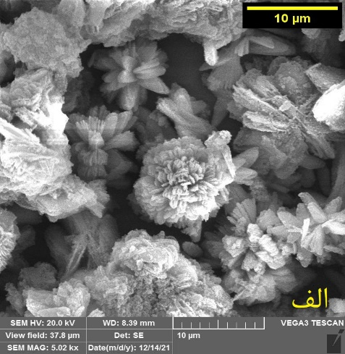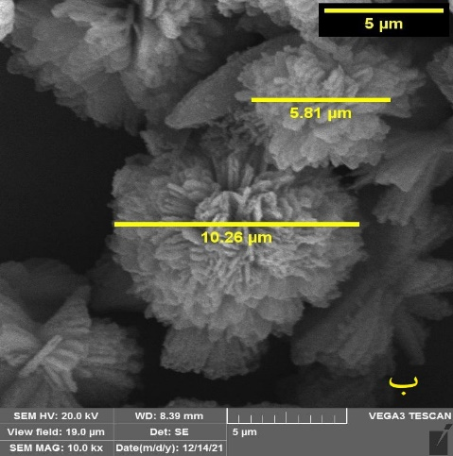
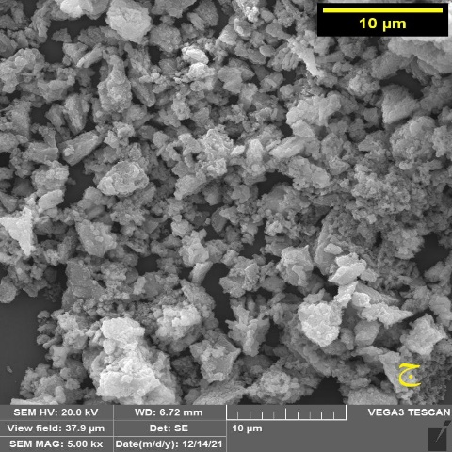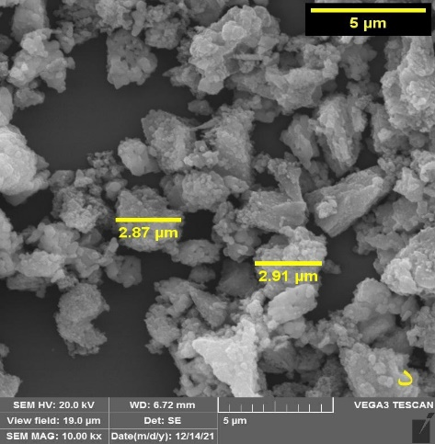
شکل 3- تصاویر SEM نمونه 12: الف و ب) قبل از عملیات حرارتی، ج و د) بعد از عملیات حرارتی

تصاویر SEM مربوط به نمونه 12 و نمونه 13 (ترکیب LFP/C حاوي 10 درصد پودر گلوکز و 10 درصد پودر کربن مخلوط شده به وسیله آسیاب سایشی) در شکل 5 نشان داده شده است. مشاهده می شود که با افزودن منبع کربن شکل ذرات از حالت نامنظم به شکل کروی تغییر شکل داده اند و همانطور كه در توضيحات قبل اشاره شد وجود عامل كربني مانع از رشد ذرات و كلوخه شدن آنها شده و در نتيجه در اين نمونه اندازه ذرات بسيار ريزتر شده است [10].
تصاویر SEM مربوط به نمونه 12 و نمونه 13 (ترکیب LFP/C حاوي 10 درصد پودر گلوکز و 10 درصد پودر کربن مخلوط شده به وسیله آسیاب سایشی) در شکل 7 نشان داده شده است. مشاهده می شود که با افزودن منبع کربن شکل ذرات از حالت نامنظم به شکل کروی تغییر شکل داده اند و همانطور كه در توضيحات قبل اشاره شد وجود عامل كربني مانع از رشد ذرات و كلوخه شدن آنها شده و در نتيجه در اين نمونه اندازه ذرات بسيار ريزتر شده است [10].

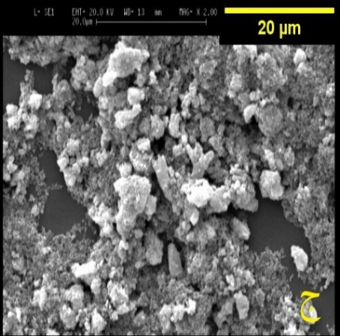
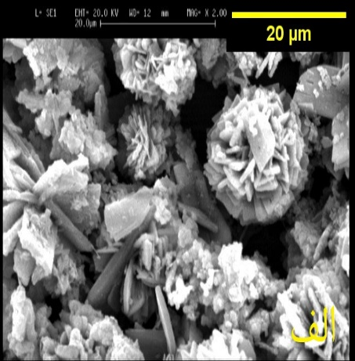
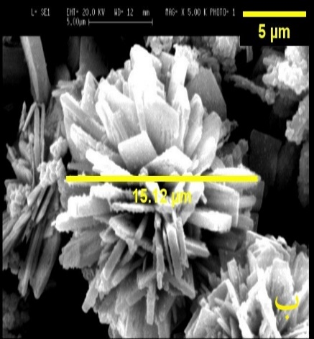
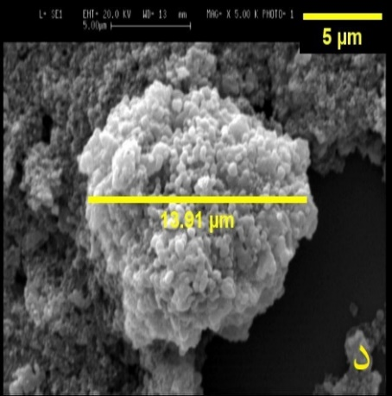
شکل 4 - تصاویر SEM نمونه 15: الف و ب) قبل از عملیات حرارتی، ج و د) بعد از عملیات حرارتی
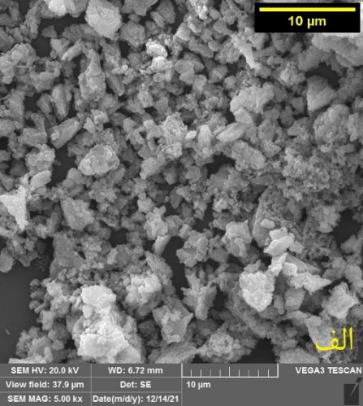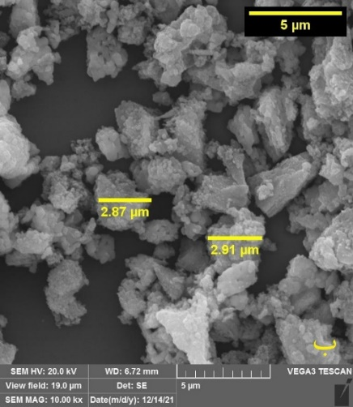

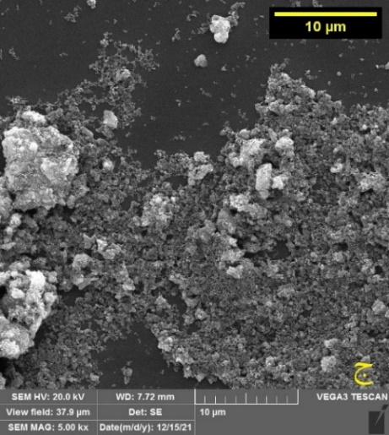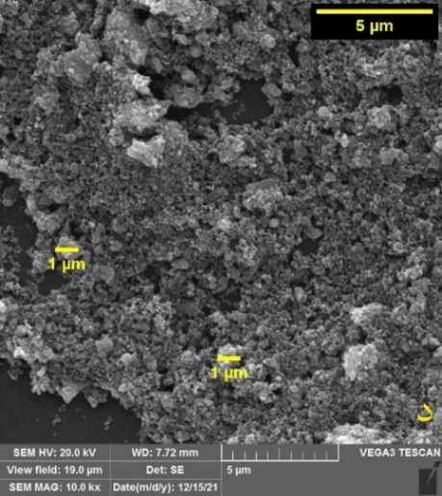
شکل 5 - تصاویر SEM نمونه ها: الف و ب) نمونه 12، ج و د) نمونه 13

3-4 بررسی منحنی ولتامتری چرخه ای
به منظور بررسی عملکرد الکتروشیمیایی نمونه هاي سنتز شده از ازمون ولتامتری چرخه ای استفاده شد. اين آزمون برای دو نوع ترکیب LiFePO₄ بدون كربن و داراي كربن انجام شد آزمون نموداري را نتيجه ميدهد كه دارای یک پیک کاتدی (پیک كمينه ) مربوط به احیای Fe³⁺ به Fe²⁺ در ترکیب LFP و یک پیک آندی (ماکسیمم بيشينه ) مربوط به واکنش اکسیداسیون Fe²⁺ به Fe³⁺ در ترکیب LFP است. علاوه بر آن واکنش اکسایش/ کاهش بین یک جفت يوني ) Fe²⁺ و Fe³⁺) نشان دهنده یک واکنش الکترونی موفق است که نقش مهمی در برگشت پذیری یون لیتیم در فرآیند شارژ و دشارژ دارد.
شکل 6 نمودار ولتامتری نمونه 12 ترکیب LFP بدون افزودني كربن را نشان می دهد که دارای پیک آندی 51/3 و 49/3 ولت و پیک کاتدی 36/3 و 36/3 ولت به ترتیب برای سیکل هاي اول و چهارم است که اختلاف ولتاژ بین پیک آندی و کاتدی از 15/0 ولت در سیکل اول به 13/0 ولت در سیکل چهارم کاهش یافته است. هر چه اختلاف ولتاژ پیک ها کمتر باشد نشان دهنده کاهش پلاریزاسیون و افزایش برگشت پذیری یون لیتیم در واکنش های کاهش و اکسایش می باشد. یک پیک آندی اضافه که با خطوط قرمز نشان داده شده در سیکل اول مشاهده می شود که مربوط به واکنش های جانبی است و به علت اینکه در سایر سیکل ها وجود ندارد برگشت ناپذیر است.
شکل 6- نمودار ولتامتری چرخه ای نمونه 12
شکل 7 نمودار ولتامتری نمونه 13 ترکیب LFP/C ( يك نمونه داراي كربن) را نشان می دهد که دارای پیک آندی 52/3 و 51/3 ولت و پیک کاتدی 34/3 و 35/3 ولت به ترتیب برای سیکل اول و چهارم است که اختلاف ولتاژ بین پیک آندی و کاتدی از 18/0 ولت در سیکل اول به 16/0 ولت در سیکل چهارم کاهش یافته است. اختلاف پتانسیل در اين نمونه نسبت به نمونه قبل كمي افزايش را نشان مي دهد. چند پیک آندی اضافه که با خطوط قرمز نشان داده شده در سیکل اول مشاهده می شود که مربوط به واکنش های جانبی است و به علت اینکه در سایر سیکل ها وجود ندارد برگشت ناپذیر است.
شکل 7- نمودار ولتامتری چرخه ای نمونه 13
در شکل های 8 و 9 نمودارهاي ولتامتري دو نمونه 12 و 13 به ترتيب در سيكل اول و سيكل چهارم نشان داده شده است. همانطور كه در اين شكل ها مشاهده می شود اختلاف پتانسیل سیکل های دو نمونه تقریبا یکسان است ولی پیک آند و کاتدی مربوط به نمونه کربنی 13 داراي ارتفاع بيشتري است که نشان دهنده برگشت پذیری و عملکرد الکتروشیمیایی بهتر یون لیتیم طی فرآیند ورود و خروج یا همان نفوذ است. در واقع همانطور كه قبلا هم توضيح داده شده در نمونه 13 به دليل وجود كربن ذرات سنتز شده ريزتر هستند و در نتيجه مسيرهاي نفوذ در ماده كاتدي كوتاهتر بوده و نفوذ يون ها راحت تر انجام مي شود.
شکل 8 – مقایسه نمودار ولتامتری سیکل اول نمونه های 12و13

شکل 9- مقایسه نمودار ولتامتری سیکل چهارم نمونه های 12و 13

-5-3بررسی ظرفیت نمونه های LFP و LFP/C
شکل 10 نمودار های دشارژ در مرحله فرماسیون (سه سیکل اول شارژ و دشارژ) نمونه های مختلف LiFePO₄ را نشان می دهد. در این مرحله الکترولیت در ابتدا به صورت هم زمان در تماس با الکترون های موجود روی سطح الکترودها است، در نتیجه باعث ایجاد یک لایه بین فازی روی سطح الکترودها می شود. در واقع در حین شارژ الکترولیت تجزیه شده و با انجام واکنش های اکسیداسیون در پتانسیل های بالا روی سطح کاتد و در پتانسیل های پایین از طریق واکنش های احیایی روی سطح آند رسوب می کند. معمولا در سیکل اول شارژ و دشارژ بیشترین مقدار لایه های بین فازی ایجاد می شوند زیرا هنوز روی سطح الکترودها لایه های بین فازی (لایه بین سطح الکترود و الکترولیت) ایجاد نشده که به صورت عایق الکتریکی الکترود را از الکترولیت جدا سازد در نتیجه بیشترین مقدار کاهش ظرفیت برگشت ناپذیر در سیکل اول شارژ و دشارژ صورت می گیرد و این کاهش ظرفیت از چرخه های دوم سوم به بعد بسیار کاهش می یابد. اگر به طور قابل ملاحظه ای در چرخه اول لایه بین فازی ایجاد نشده باشد در چرخه های بعدی باعث ایجاد لایه های بسیار کم بین فازی می شود زیرا که لایه نازک نه چندان قوی اولیه مانع رسیدن یون های الکترولیت به سطح الکترود می شود در واقع کاهش ظرفیت برگشت ناپذیر تحت تاثیر پارامترهایی چون مساحت سطح ذرات، شرایط کاری تغییر می کند.
شکل 10 - مقایسه سیکل های دشارز نمونه ها در مرحله فرماسیون
همانطور که در شکل 10 مشاهده می شود ظرفیت دشارژ برای نمونه 12 يعني LFP فاقد كربن در چرخه سوم ظرفیت دشارژ (mAh/g) 13/45 می باشد. اما در نمونه 11 با افزودن پودر کربن به ماده LFP با استفاده از حمام آلتراسونیک، پودر كربن به عنوان پوشش ذرات باعث عملکرد بهتر کاتد و ارتقا ظرفیت دشارژ تا (mAh/g) 54/64 در چرخه سوم شده است. در واقع افزایش ظرفیت به دلیل هدایت الکتریکی بیشتر ترکیب و افزایش مساحت سطح ذرات ناشی از افزودن کربن و كاهش اندازه ذرات ماده LFP است زیرا کربن مانع از چسبیدن ذرات به یکدیگر می شود همچنین با جلوگیری از رشد ذرات باعث کاهش اندازه ذرات می شود و در نتیجه با کاهش اندازه ذرات طول نفوذ یون لیتیم کوتاه تر می شود و نفوذ یون لیتیم افزایش می یابد بنابراین نمونه کربنی 11 بنا به دلايل فوق دارای ظرفیت دشارژ بالاتر نسبت به نمونه 12 است.
ظرفيت دشارژ براي نمونه 15 در چرخه سوم (mAh/g) 22/29 بدست آمد. در اين نمونه هم كه فاقد كربن بود به منظور افزایش اندازه ذرات پودر LFP دمای سنتز ℃45 انتخاب شد كه به دليل تشكيل ذرات با ذرات درشت تر و در نتیجه به دليل افزایش طول نفوذ یون های لیتیم، میزان نفوذ یون های لیتیم در ماده کاتدی کاهش یافته و ظرفیت دشارژ آن نسبت به نمونه 12 کاهش یافته است.
نمونه 13 شامل پودر LFP ، 10 درصد پودر گلوکز و 10 درصد پودر کربن بود كه به روش آسیاب كاري به پودر اوليه اضافه شده بود. ظرفيت دشارژ اين نمونه (mAh/g) 05/66 در چرخه سوم بدست آمد كه تفاوت كمي را با نمونه 11 نشان داد. در واقع نتايج بيانگر آن است كه دو روش افزودن پودر كربن به پودر اوليه شرايط مشابهي را از نظر اندازه ذرات سنتز شده به وجود آورده اند و در نتيجه تفاوت چنداني در نتايج ظرفيت دشارژ ايجاد نكرده اند و افزایش ظرفیت نمونه هاي كامپوزيتي نسبت به نمونه بدون كربن به دلیل هدایت الکتریکی بیشتر تركيب ناشی از قرار گرفتن ذرات کربن بر روی سطح ذرات ماده LFP و اندازه ذرات بوده است.
در نمونه 16 منبع کربنی شامل 10 درصد پودر کربن بود اما اين مقدار كربن به پودر LFP بعد از مرحله اول عملیات حرارتی یعنی قرار گرفتن پودر به مدت 7 ساعت در دمای ℃700 با استفاده از آسیاب سایشی به مدت 20 دقیقه با نسبت گلوله به پودر 1 به 1 افزوده شد. در واقع افزودن پودر کربن به پودر LFP اوليه بعد از یک مرحله عملیات حرارتی و افزایش اندازه ذرات پودر سنتز شده بوده است. همچنين در اين نمونه زمان آسیاب كاري سایشی و نسبت گلوله به پودر نيز نسبت به نمونه 13 كمتر بوده است در نتیجه ظرفیت دشارژ چرخه سوم (mAh/g) 38/41 بدست آمده است. در واقع نمونه کربنی 16 نسبت به نمونه خام 12 به دليل زمان طولاني تر عمليات حرارتي و شرايط نامناسب افزودن كربن دارای میانگین اندازه ذرات بزرگتری است و در نتیجه ظرفیت کاهش یافته است.
در نمونه 17 منبع کربنی شامل 5 درصد پودر گلوکز و 5 درصد پودر کربن بود كه به روش آسیاب كاري به پودر اوليه اضافه شده بود. ظرفيت دشارژ اين نمونه (mAh/g) 25/34 در چرخه سوم بدست آمد. اين نتيجه نشان داد كه تاثير پودر كربن بيشتر از پودر گلوكز بر خصوصيات پودر سنتز شده است و عليرغم انكه جمع درصد منبع كربني 10 درصد بوده است ولي تاثير مشابه با افزودن 10 درصد پودر كربن را نداشته است. در نمونه 14 هم با توجه به نتايج آزمون پراش اشعه ايكس چون شرايط سنتز بگونه اي بوده كه عملا تركيب LFP تشكيل نشده است ظرفيت دشارژ نمونه از همه بدتر بود.

-6-3بررسی امپدانس الکتروشیمیایی نمونه های LFP و LFP/C
در شکل 11 نمودار امپدانس نمونه های مختلف نشان داده شده است. آزمون طیف‌سنجی امپدانس الکتروشیمیایی $(EIS)$ برای ارزیابی سینتیک بین‌سطحی و خواص انتقال یون لیتیوم در نمونه‌ها گزارش شده است. نمودارها یک نیم‌دایره فرو‌رفته در ناحیه فرکانس‌های بالا تا متوسط را نشان می‌دهند که در فرکانس پایین به یک خط تحت زاويه ( نزديك به 45 درجه) يا دنباله واربورگ تبديل مي شوند. محل برخورد نيم دايره ها با محور حقیقی در فرکانس بالا نشان‌دهنده مقاومت محلول $(R_{s})$ است که مقدار کمی در حدود چند اهم دارد. قطر نيم دايره ها نشان دهنده مقاومت پلاريزاسيوني يا مقاومت انتقال بار برابر با $R_{ct}$ در يك سل الكتروشيميايي است. با توجه به نمودارهاي شكل 11 بزرگ‌ترین قطر مربوط به نمونه 12 (بدون کربن) و کوچک‌ترین مربوط به نمونه‌ 13 است. ناحیه فرکانس پایین دنباله‌ای از نوع واربورگ را نشان می‌دهد که بیانگر نفوذ یون لیتیوم از طریق الکترود متخلخل و فاز جامد است. مشاهدات حاکی از آن است که الکترودهای حاوی کربن دنباله نفوذی تندتری دارند که با توضیحات قبلي درباره بهبود انتقال یون لیتیوم در اين نمونه ها هم‌خوانی دارد.
شکل 11 - نمودار امپدانس نمونه های مختلف LFP ( مقادير در 10³ ضرب شده اند)
مدل مدار معادل مناسب و فیزیکی برای این رفتار به صورت $R_{s}–(R_{ct}∥{CPE}_{dl})–σ$ پیشنهاد می‌شود، که در آن$R_{s}$ مقاومت اهمی الکترولیت و کلکتور جریان است، $R_{ct}$ مقاومت انتقال بار در رابط کاتد–الکترولیت، ${CPE}_{dl}$ عنصر فاز ثابت برای نمایش ظرفیت دولایه غیرایده‌آل و ناهمگنی سطح (مسئول نیم‌دایره فرو‌رفته) و $σ$ عنصر واربورگ برای نفوذ نیمه ‌بی‌نهایت یون $Li⁺$ در الکترود است. این مدل یک ثابت زمانی به همراه نفوذ، دقیقاً همان پیکربندی است که برای کاتدهای باتری $LFP$ به خوبی پذیرفته شده است.
مقادیر کمی با ترکیب داده‌های بدست امده از نمودارهاي امپدانس ارائه ‌شده در شکل 11 و نقاط تقاطع نمودارها قابل برآورد است که در جدول 5 گزارش شده است. تمامی این پارامترها برای این مدار معادل خاص از معادله (1) تبعیت میکنند:
(1) | $${Z​}_{total}(ω)={R​}_{s}+{[\frac{1}{R_{ct}​}​+{Q(jω)}^{n}]}^{-1}+σ(1-j)ω^{-1/2}$$
و همچنین با توجه به معادله (2) [22]، مقادیر $D_{Li}$ (ضریب نفوذ یون لیتیم) محاسبه و در جدول 5 گزارش شد. همان‌طور که مشاهده می‌شود، افزودن كربن به تركيب LFP باعث کاهش در مقاومت انتقال بار و همچنین افزایش پایداری در نفوذپذیری لیتیم گردیده است.
$$D= \frac{R^{2}T^{2}}{2A^{2}n^{4}F^{2}c^{2}σ_{w}^{2}}$$ | (2)
در این معادله:
$D$ نشان‌دهنده ضریب نفوذ $(Diffusivity)$ لیتیم است.
$n$ نشان‌دهنده تعداد الکترون‌ها است.
$T$ نشان‌دهنده دمای مطلق (برحسب کلوین) است.
$A$ نشان‌دهنده مساحت سطح الکترود کار است.
$F$ نشان‌دهنده ثابت فارادی $(Faraday constant)$ است.
$C$ نشان‌دهنده غلظت لیتیم است.
$σ_{w}$ نشان‌دهنده ضریب واربورگ $(Warburg factor)$ است.

جدول 5- مقایسه مقاومت انتقال بار و ضریب نفوذ لیتیم $(D_{Li})$ در نمونه هاي مختلف
$$D_{Li} ({cm}^{2}/s)$$ | $$σ (mΩ·s^{0.5})$$ | $$n$$ | $${Q }_{dl}(mΩ⁻¹·sⁿ)$$ | $${R }_{ct}(mΩ)$$ | $${R }_{s}(mΩ)$$ | نمونه
9.83 × 10^-14 | 23 | 0.87 | 7.8 × 10^-5 | 10 | 4.1 | 11
1.73 × 10^-14 | 35.8 | 0.79 | 4.5 × 10^-5 | 37 | 4.2 | 12
11.8 × 10^-14 | 21.5 | 0.9 | 9.6 × 10^-5 | 7.8 | 4 | 13
4.56 × 10^-14 | 32.1 | 0.82 | 5.4 × 10^-5 | 26 | 4.1 | 16
6.83 × 10^-14 | 25.4 | 0.89 | 6.1 × 10^-5 | 23 | 4.2 | 17

از مقایسه نتايج نمونه خام با نمونه های داراي کربن می توان نتیجه گرفت با افزودن کربن به طور کلی مقاومت انتقال بار کاهش می یابد. در واقع با افزودن منبع کربنی هدایت الکتریکی افزایش می یابد.کاهش مقاومت انتقال بار نشان دهنده کم شدن موانع مهاجرت یون های لیتیم در سطح تماس الکترولیت و الکترود است. همچنین شیب دنباله واربورگ در نمودارها برای نمونه های کربنی نسبت به نمونه خام بیشتر می باشد زیرا افزودن کربن موجب کاهش اندازه ذرات می شود و درنتیجه آن نفوذ یون لیتیم در ماده کاتدی با موانع کمتری روبه رو می باشد و ضریب نفوذ یون لیتیم در ماده کاتدی افزایش می یابد. در واقع پوشش دهی با کربن مسیری برای انتقال الکترون فراهم می کند که رسانایی الکترونی و یونی افزایش می یابد. با توجه به نتايج مي توان گفت نمونه 13 شرايط بهتري نسبت به نمونه هاي ديگر داشته است.

-4نتیجهگیری
بر اساس مطالعات انجام شده در این پژوهش نتیجهگیری شد که:
- از میان حالت های متفاوت برای سنتز ماده کاتدی LFP به روش هم رسوبی، بكار گيري مواد اولیه سولفات آهن، H₃PO₄ و LiOH به ترتیب با نسبت های مولي 1:1:3 ، نتیجه مناسب تری با تنظیم pH حدودا 10 و با استفاده از عامل رسوب زاي هيدروكسيد ليتيم براي رسوب دهی آهن فسفات Fe₃(PO₄)₂ و لیتیم فسفات Li₃PO₄ مي تواند فراهم نمايد.
- يون ليتيم چون تمايل به واكنش كمتري با يون فسفات نسبت به يون آهن دارد بنابراين غلظت آن در محلول بايد بيش از حد استكيومتري باشد و در pH هاي بالا تشكيل رسوب ميدهد.
- دمای مناسب برای عملیات حرارتی و كلسيناسيون بين فسفات هاي حاصل و تشکیل LFP ℃700 و زمان حدود 10 تا 12 ساعت می باشد.
- افزودن ماده پودر کربن سوپر پی و گلوكز مي تواند مشکل هدایت یونی و رسانایی الکتریکی ضعیف ماده کاتدی خام را بهبود بخشد كه اثر افزودن کربن با انجام تست باتری و افزایش ظرفیت دشارژ نسبت به ماده خام مشهود بود نمونه 12، LFP بدون عامل كربن، ظرفیت دشارژ (mAh/g)13/45 داشت در حالیکه ظرفیت دشارژ نمونه هاي داراي كربن مانند نمونه 13، برابر با (mAh/g) 05/66 و براي نمونه 11، برابر با (mAh/g) 54/64 بود.
- افزودن منبع کربنی به ماده LFP خام باعث افزایش برگشت پذیری یون لیتیم در فرآیند شارژ و دشارژ و کاهش مقاومت انتقال بار بین الکترود کاتد و الکترولیت شد.
- روش اضافه كردن ماده كربني و نوع آن به ماده كاتدي مي تواند بر خصوصيات ماده كاتدي سنتز شده بسيار اثر گذار باشد به گونه اي كه نمونه 13 و پس از آن نمونه 11 بهترين خواص از لحاظ ظرفيت دشارژ و خواص الكتروشيميايي را دارا بودند.

منابع:
[1] Chen, H. D. (2011). Air fuelled zero emission road transportation: A comparative study. Applied Energy, 88(1), 337-342.
[2] Palacin, M. R. (2009). Recent advances in rechargeable battery materials: a chemist’s perspective. Chemical Society Reviews ; 38(9), 2565-2575.
[3] Scrosati, B. &. (2010). Lithium batteries: Status, prospects and future. Journal of power sources, 195(9), 2419-2430.
[4] Hossain, S. &. (1995). Handbook of batteries. McGraw-Hill, New York: 70, 71.
[5] Wakihara, M. (2001). Recent developments in lithium ion batteries. Materials Science and Engineering: R: Reports, 33(4), 109-134.
[6] Akinyele, D. B. (2017). Battery storage technologies for electrical applications: Impact in stand-alone photovoltaic systems. . Energies, 10(11), 1760.
[7] Brandt, K. (1994). Historical development of secondary lithium batteries. Solid State Ionics, 69(3-4), 173-183.
[8] Chandra, D. C.-M. (2011). Metal hydrides for NiMH battery applications. Mater Matters, 6(2), 48-53.
Chombo, P. V. (2020). A review of safety strategies of a Li-ion battery. Journal of Power Sources, 478, 228649.
[9] Korthauer, R. (. (2018). Lithium-ion batteries: basics and applications. Springer.
[10] Zhang, Y. H. (2012). Advances in new cathode material LiFePO4 for lithium-ion batteries. Synthetic Metals, 162(13-14), 1315-1326.
[11] Ming Cai, Chao Sun, Ding-hao Le, Pei-yao Li, (2024), Recent advances in synthesis and modification of phosphate-based cathode materials, Journal of Energy Storage, 95, August , 112511
[12] Wang, L. L. (2009). Effect of synthesis temperature on the properties of LiFePO4/C composites prepared by carbothermal reduction. Journal of Power Sources, 189(1), 423-428.
[13] K. Jori , J.M. Ramallo-López, A. Visintin, (2025), Enhancement of LiFePO₄ cathodic material through incorporation of reduced graphene oxide via a simple two-step procedure, Journal of Physics and Chemistry of Solids, 196, January, 112353.
[14] enyuan Duan, Mubashir Husain , Yanlin Li, Yuhuan Yang , (2023), Enhanced charge transport properties of an LFP/C/graphite composite as a cathode material for aqueous rechargeable lithium batteries, RSC Advances, 13(36), 25327-25333
[15] Croce, F. d. (2002). A novel concept for the synthesis of an improved LiFePO4 lithium battery cathode. Electrochemical and solid-state letters, 5(3), A47.
[16] Islam, M. S. (2005). Atomic-scale investigation of defects, dopants, and lithium transport in the LiFePO4 olivine-type battery material. Chemistry of Materials, 17(20) , 5085-5092.
[17] Jing Geng, Zhengguang Zou, Tianxing Wang, Shuchao Zhang, (2023), Synthesis and electrochemical behavior of K⁺ and Mn²⁺ co-doped LiFePO₄/C as a cathode material for lithium-ion batteries and the mechanism of modification, Journal of Electroanalytical Chemistry, 933, March, 117275.
[18] Oh, S. W. (2010). Double carbon coating of LiFePO4 as high rate electrode for rechargeable lithium batteries. Advanced materials, 22(43), 4842-4845.
[19] Gong, C. X. (2016). Advanced carbon materials/olivine LiFePO4 composites cathode for lithium ion batteries. Journal of Power Sources, 318, 93-112.
[20] Bao, L. X. (2019). Controllable synthesis and morphology evolution of hierarchical LiFePO4 cathode materials for Li-ion batteries. Materials Characterization, 157, 109927.
[21] He, L. &. (2016). Effect of excess Li+ in solution on LiFePO4 preparation via wet chemical method. Journal of Alloys and Compounds. 688, 386-391.
[22] H. Yuan, X. Wang, Q. Wu, H. Shu, X. Yang, (2016), Effects of Ni and Mn doping on physicochemical and electrochemical performances of LiFePO₄/C, Journal of Alloys and Compounds, 675, 187–194.

Synthesis of LiFePO₄/C by co-precipitation method and investigation of its structural and electrochemical properties
Babak Hashemi^{1*}, Shima Ostovar²
- Prof. of materials science and engineering department, Shiraz University
- M.Sc. of materials science and engineering department, Shiraz University
hashemib@shirazu.ac.ir

In this research, the effect of the type of raw materials and the influencing parameters on the synthesis process of LiFePO₄ (LFP) powder was initially investigated by the co-precipitation method. Then, the effect of adding carbon powder and glucose to LFP powder in different ways as a carbon source for the synthesis of LiFePO₄/C composite and their effect on the electrochemical properties of the resulting composite was investigated To characterize the synthesized powders, XRD analysis and SEM images were used to investigate the phase and morphology, respectively, and cyclic voltammetry, battery capacity, and impedance tests were used to investigate the electrochemical behavior of the powders
The results of X-ray diffraction analysis showed that lithium hydroxide LiOH and pH of about 10 is suitable for the formation of iron diphosphate and lithium phosphate deposits. The results of SEM images showed that LFP particles have a spherical and flower-like morphology. The results of the electrochemical tests showed that adding a suitable percentage of carbon (10%wt) to the raw LFP material improves the electrical conductivity, increases the reversibility of lithium ions, reduces the charge transfer resistance between the cathode and the electrolyte, and also increases the battery capacity.

Key words: lithium-ion battery, Co-Precipitation, Cathode, LiFePO₄

نويسنده مسئول

